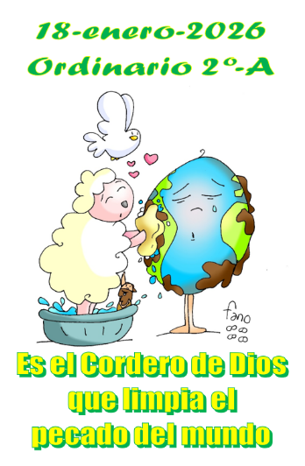
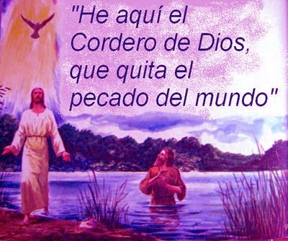
MISA CON NIÑOS

18 de enero de 2026

ORDINARIO-2º-A
Juan 1, 29-34: “Juan dio testimonio de él: este es el Cordero de Dios”
Mensaje: Es el Cordero de Dios que limpia el pecado del mundo

1. MONICIÓN DE ENTRADA
Hermanos y hermanas: Aún queda en nuestro recuerdo el nacimiento de Jesús en Belén. Juan Bautista inicia su misión de mensajero de Dios bautizando a Jesús en el río Jordán y anunciándole como “el Cordero de que limpia el pecado del mundo”. En esta Jornada de la Infancia Misionera recordamos que todos los niños y mayores hemos sido elegidos por Dios y por su Espíritu Santo para la misión de ser testigos de su amor sirviendo, sanando, curando, hablando de él, dándole a conocer a los demás.
SALUDO DEL SACERDOTE: En el nombre del Padre... El Señor, que nos necesita para llevar su amor allí donde nos encontremos, esté con vosotros.
(La “gracia y paz de parte de Dios nuestro Padre y del Señor Jesucristo” esté con vosotros).

2. SÚPLICAS DE PERDÓN
Reconociendo que Jesús es el enviado de Dios, el cordero que se ofrece por nosotros y que quita el pecado del mundo, nos reconocemos pecadores.
- Tú, que eres el Dios de la fiesta, de la luz, de la salvación. Señor, ten piedad.
- Tú, que nos cuidas dándonos todo lo que necesitamos para la vida. Cristo, ten piedad.
- Tú, que nos haces testigos de tu entrega y amistad. Señor, ten piedad.
Que el Señor tenga misericordia de nosotros, perdone nuestros pecados y nos lleve a la vida eterna.

3. PALABRA DE DIOS
La primera lectura y el evangelio de hoy, son todavía como un eco del tiempo de Navidad. El profeta Isaías, sigue presentándonos al Mesías como luz de las naciones. El evangelio nos narra el encuentro entre Juan y Jesús, y cómo Juan le señala como el Cordero de Dios que quita el pecado del mundo, indicando así la misión de su vida.
4. ORACIÓN DE LOS FIELES
Como comunidad reunida, expresemos nuestras necesidades a Dios nuestro Padre.
–Cordero de Dios, ten piedad de nosotros. –Haznos tus testigos, Señor. –Que todos seamos uno, Señor.
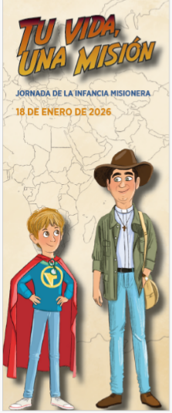
1.- Por la Iglesia, para que como Juan nos guíe hacia Jesús ofreciéndonos el perdón y la reconciliación con Dios. Oremos.
2.- Por los que viven sin encontrar sentido a sus vidas, por los bautizados que han perdido la fe en Jesús. Oremos.
3.- Por todos los aquí reunidos para que demos testimonio renovado del amor de Dios con nuestras palabras y con nuestra vida. Oremos.
4.- Por los que en nuestras familias o en la parroquia nos enseñan a encontrar a Jesús, nos indican el camino a seguir o nos enseñan en lo que necesitamos saber. Oremos.
5.- Por la unidad de todos los cristianos, para que todas las comunidades cristianas lleguemos a unirnos en una única Iglesia. Oremos.
6.- Por los niños y niñas para que descubran que son amados por Dios y que tienen una misión en el mundo poniendo sus dones al servicio de los demás. Oremos.
Acoge, Señor, nuestras oraciones, y danos la fuerza de tu Espíritu para que seamos testigos de tu amor. Por JCNS….
5. OFRENDAS
-UN CORDERO: Jesús, tu eres el cordero de Dios que quitas el pecado del mundo. Gracias por venir a sanar la humanidad, por dar la vida por nosotros.
-UN ALTAVOZ O MEGÁFONO: Juan Bautista señala a Jesús para le sigan, se vayan con él, le conozcan y le amen. Que también nosotros, seamos tus testigos para que con nuestras palabras y obras llevemos a otros hacia ti.
-PAN Y VINO: Finalmente con el pan y el vino, te pedimos que nos fortalezcas en cada eucaristía. Estamos débiles. Nos caemos frecuentemente. Levántanos cuando nos alejemos de ti.
6. ANTES DE LA COMUNIÓN
Jesús es el Cordero de Dios que quita el pecado del mundo, el que nos marca el camino para seguirle y amarle. Que esta comunión que vamos a recibir sea un aliciente para dar testimonio de Jesús. Dichosos los invitados a la cena del Señor…

